13 | Продукт 4
Сопровождение Контура Маржи
Контур Маржи — технология управления ассортиментной прибылью в омниканальных продажах
Роль документа: удержание и развитие контура. Авторский термин: OmniMargin Management / управление омниканальной маржой.
Статус версии: v2.0. Документ входит в связанный рабочий комплект технологии «Контур Маржи».

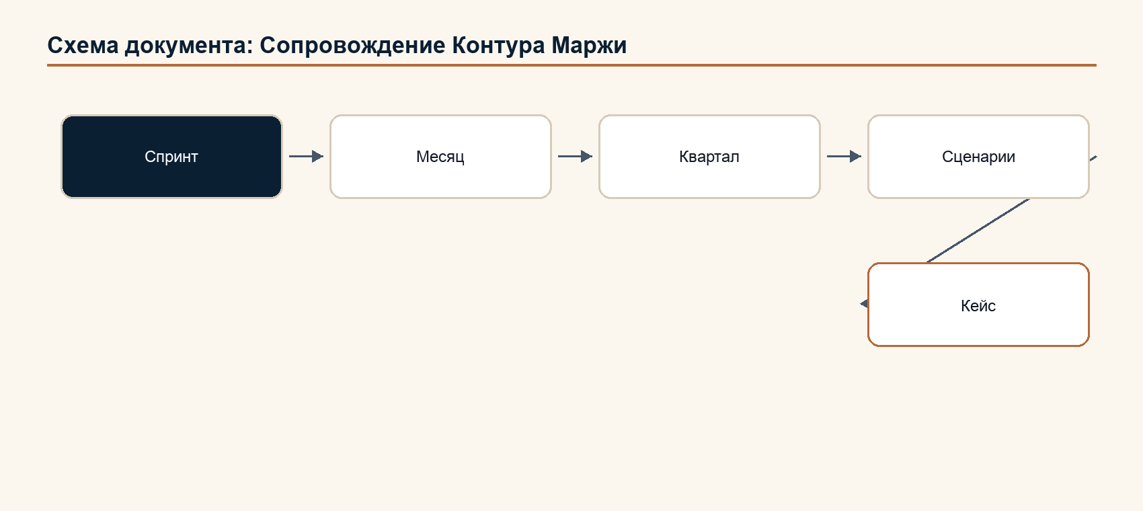
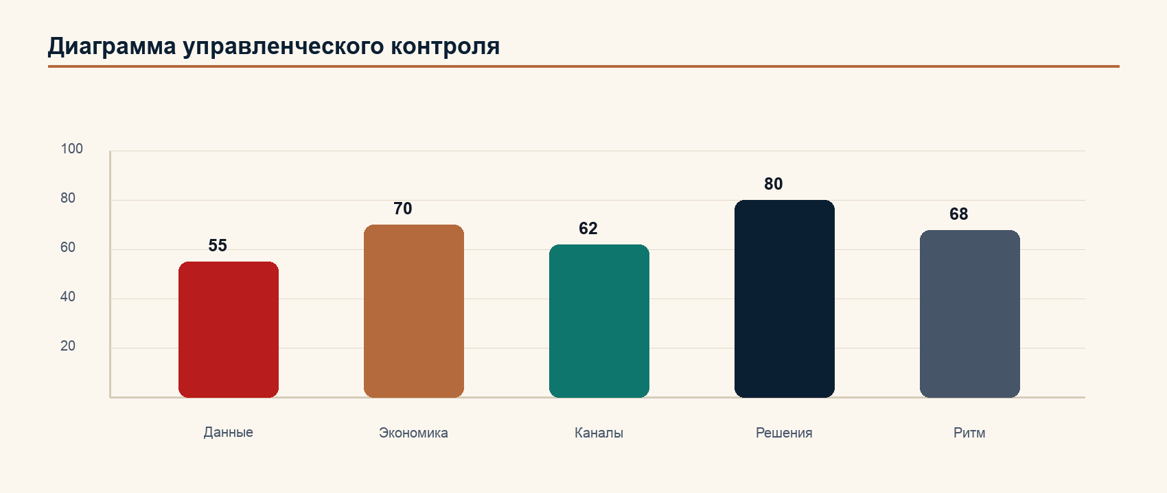
Ключевая формулировка: четвёртый платный продукт технологии управления ассортиментной прибылью в омниканальных продажах

Ключевая формулировка: OmniMargin Management / управление омниканальной маржой

1. Концепция сопровождения
1.1. Роль консультанта
Роль консультанта в сопровождении:
Ключевая формулировка: внешний директор по ассортиментной марже.

Он не управляет операционкой вместо команды, а держит контур:
• смотрит на красные метрики;
• требует решений;
• проверяет владельцев;
• помогает не вернуться к управлению “по среднему”;
• развивает сценарии и следующий горизонт.
1.2. Ключевой принцип
Контур Маржи — живая управленческая система.
После 90-дневного спринта компания обычно уже видит:
• красные SKU x канал;
• владельцев;
• первые решения;
• панель или таблицу;
• еженедельный ритм.
Но без сопровождения есть риск отката:
• команда перестаёт обновлять данные;
• красные метрики снова обсуждаются без решений;
• промо возвращаются “по привычке”;
• запас и возвраты уходят в отдельные отделы;
• RACI / матрица ответственности устаревает.
1.3. Формат
Рекомендуемые форматы:
• 6 месяцев: удержание и стабилизация контура;
• 12 месяцев: развитие контура, квартальные ревизии, стресс-сценарии и кейс.
Ритм:
• еженедельные асинхронные метрики;
• ежемесячный управленческий обзор;
• квартальная ревизия ассортимента, каналов, промо, запасов и возвратов;
• итоговый отчёт за период.
1.4. Ценность
Ценность сопровождения:
Ключевая формулировка: не дать Контуру Маржи стать разовым проектом.

Клиент получает:
• сохранение управленческого ритма;
• регулярный контроль красных зон;
• квартальные решения по ассортименту и каналам;
• развитие стресс-тестов;
• подготовку модельного или реального кейса.
1.5. Чем сопровождение отличается от поддержки
Поддержка | Сопровождение Контура Маржи
отвечает на вопросы | удерживает управленческий ритм
помогает пользоваться отчётом | требует решений по красным зонам
следит за инструментом | следит за контуром прибыли
работает по запросу | работает по регулярному циклу
не всегда влияет на решения | обновляет решения, владельцев и сценарии

2. Вход в сопровождение
Сопровождение начинается после спринта.
Обязательный вход:
1. Финальный отчёт спринта.
1. P&L / прибыль и убытки по SKU x канал.
1. Панель или рабочая таблица метрик.
1. RACI / матрица ответственности по красным зонам.
1. Дорожная карта следующего квартала.
1. Список нерешённых проблем.
1. Список гипотез и недостающих данных.
Если спринт не проводился, сопровождение не запускается как полноценный продукт. Сначала выполняются стандартные Диагностика и Сессия, затем принимается решение о спринте или сопровождении.
Стоп-условие:
Ключевая формулировка: сопровождение не запускается, если нет регулярных данных, спонсора, владельцев RACI / матрица ответственности и согласованного ритма управленческого обзора.

3. 4 квартальных цикла сопровождения
Квартал | Фокус | Ключевые активности | Итоговый артефакт
Квартал 1 / Q1. Стабилизация | закрепить расчёт и ритм | ежемесячные обзоры, RACI / матрица ответственности, красные SKU, контроль промо, Price Gap / ценовой разрыв | квартальный отчёт по контуру
Квартал 2 / Q2. Экономика каналов | улучшить канальную прибыльность | Fee Stack / слои комиссий, возвраты, CTR / стоимость доставки и возврата, NRL / чистые потери возвратов, DSI / дни запасов, OSA / наличие | карта решений по каналам
Квартал 3 / Q3. Сценарии | проверить будущие риски | стресс-тест комиссии, LT / срок поставки, ставки, возвратов, Cash Need / потребность в деньгах | сценарный отчёт
Квартал 4 / Q4. Новый горизонт | обновить систему на следующий год | ревизия 12 метрик, дорожная карта 30-90-360, кейс | итоговый отчёт и план года 2

Для 6-месячного формата используются Квартал 1 / Q1 и Квартал 2 / Q2.
Схема сопровождения:
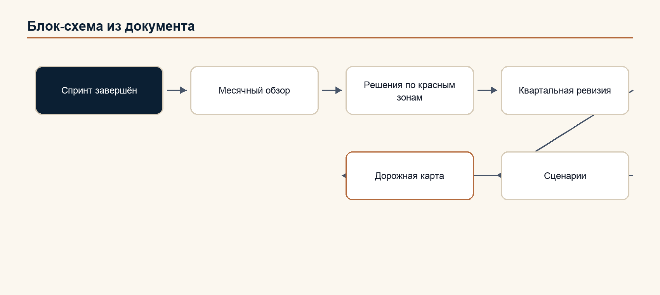
4. Ежемесячный управленческий обзор
Ежемесячный обзор — главный ритуал сопровождения.
Структура:
Блок | Что смотрим | Вопрос
1 | 12 метрик | что стало красным, что улучшилось
2 | SKU x канал | какие позиции требуют решения
3 | Цена и промо | какие промо или цены ухудшают маржу
4 | Комиссии и возвраты | где канал съедает прибыль
5 | Запас и доступность | где деньги заморожены или товар недоступен
6 | Владельцы | кто просрочил решение
7 | Следующий месяц | какие 3-5 решений обязательны

Правило:
Ключевая формулировка: каждый обзор должен закончиться решениями, а не обсуждением показателей.

Протокол ежемесячного обзора:
Поле | Что фиксируем
Красные зоны месяца | какие SKU x канал и метрики стали красными
Причины | цена, комиссия, промо, запас, возврат, канал, ответственность
Решения | что меняется
Владелец | кто отвечает за итог
Срок | когда проверяется
Эффект | что изменилось с прошлого обзора
Блокеры | что мешает

5. Еженедельные метрики
Еженедельно фиксируются:
• Net Margin / чистая маржа по SKU x канал;
• доля красных SKU x канал;
• Price Gap / ценовой разрыв;
• CI / индекс каннибализации;
• CTR / стоимость доставки и возврата;
• DSI / дни запасов;
• OSA / наличие;
• NRL / чистые потери возвратов;
• список новых красных зон;
• статус решений владельцев.
Формат может быть лёгким:
• таблица;
• короткий отчёт;
• сообщение в рабочем канале;
• обновление панели.
Главное:
Ключевая формулировка: если метрика красная, у неё должен быть владелец и действие.

6. Квартальная ревизия
Раз в квартал проводится глубокая ревизия.
6.1. Ассортимент
Проверяем:
• HERO-TAIL / разделение ядра и хвоста ассортимента;
• красные SKU;
• SKU с низкой маржой;
• товары-кандидаты на вывод, перевод, переупаковку или изменение канала.
6.2. Каналы
Проверяем:
• маржу по каналам;
• CI / индекс каннибализации;
• Price Gap / ценовой разрыв;
• комиссии;
• возвраты;
• последнюю милю.
6.3. Запасы и операционный слой
Проверяем:
• DSI / дни запасов;
• OSA / наличие на полке;
• TDB / буфер по времени;
• TCI / транспортные затраты;
• упаковку и штрафы.
6.4. Ответственность
Проверяем:
• актуальность RACI / матрица ответственности;
• строки без владельца;
• просроченные решения;
• зоны, где два владельца спорят за одно решение.
7. Сценарный слой
Сопровождение развивает технологию от контроля факта к управлению сценариями.
Сценарии:
• комиссия маркетплейса растёт до 30-35 %;
• срок поставки / LT увеличивается на 2-5 дней;
• возвраты растут на 5-10 процентных пунктов;
• ставка финансирования увеличивается;
• курс закупки меняется;
• ключевой канал теряет доступность или меняет условия.
Выход:
• список SKU x канал, которые становятся красными;
• решение по каждому сценарию;
• влияние на Cash Need / потребность в деньгах;
• план действий на 14-30 дней.
8. Метрики сопровождения
KPI / ключевой показатель сопровождения | Целевое состояние
12 метрик обновляются регулярно | да
Красные SKU x канал имеют владельцев | 100 %
Строк без A в RACI / матрица ответственности | 0
Ежемесячные обзоры проведены | 100 % по графику
Квартальная ревизия проведена | 1 раз в квартал
Решения по P0 | не позже 14 дней
Решения по P1 | не позже 30 дней
Сценарии обновлены | минимум 1 раз в квартал
Дорожная карта обновлена | минимум 1 раз в квартал

9. Артефакты сопровождения
Клиент получает:
1. Ежемесячный отчёт.
1. Еженедельную таблицу метрик или панель.
1. Квартальную ревизию.
1. Обновлённую карту красных SKU x канал.
1. Обновлённый RACI / матрица ответственности.
1. Сценарный отчёт.
1. Дорожную карту следующего периода.
1. Итоговый отчёт сопровождения.
1. Кейс по итогам периода.
9.1. Рабочая книга сопровождения
Рабочая книга продукта:
Ключевая формулировка: Контур_Маржи_Сопровождение_Рабочая_книга_Расчет_v2.0.xlsx

Листы книги:
Лист | Назначение
Пульт | выполнение ритма, красные зоны месяца, просрочки, готовность кейса, график недель
12 недель | план встреч, фокус, статус
Метрики месяца | прошлый месяц, текущий месяц, изменение, зона, решение
Решения месяца | красная зона, причина, решение, владелец, срок, статус
Квартальная ревизия | проверка ассортимента, каналов, запасов, ответственности и денежного потока
Сценарии | будущие условия, риск красных зон, влияние на деньги, решение
Кейс | утверждения, статус доказательности, основание, можно ли использовать

Правило:
Ключевая формулировка: сопровождение не должно превращаться в разговорный клуб; каждое обсуждение должно оставлять след в рабочей книге: метрика, красная зона, решение, владелец, срок или сценарий.

10. Ошибки сопровождения
1. Превратить сопровождение в разговоры без метрик.
1. Считать сопровождение “поддержкой панели”.
1. Не обновлять RACI / матрица ответственности после изменений в команде.
1. Обсуждать красные зоны без решений.
1. Не отличать сезонный шум от системной проблемы.
1. Не проводить квартальную ревизию.
1. Игнорировать возвраты и запас после спринта.
1. Не готовить сценарии будущих условий.
1. Считать сопровождение менее важным, чем спринт.
1. Не собирать кейс и управленческие выводы.
11. Чек-лист качества сопровождения
Сопровождение качественное, если:
• ритм встреч соблюдается;
• метрики обновляются;
• красные зоны имеют владельцев;
• решения фиксируются письменно;
• квартальная ревизия проводится;
• сценарии обновляются;
• дорожная карта меняется по фактам;
• спонсор видит ценность;
• команда не откатилась к средним отчётам;
• итоговый кейс можно собрать без выдумывания результата.
Сопровождение не считается качественным, если:
• отчёты выходят, но решения не принимаются;
• красные зоны повторяются без владельца;
• квартальная ревизия заменяется общим разговором;
• сценарии не обновляются при изменении условий;
• кейс нельзя подтвердить данными.
12. Что сопровождение не делает
Сопровождение не:
• заменяет операционное управление;
• гарантирует отсутствие красных зон;
• превращает консультанта во внутреннего директора;
• чинит IT / информационно-технологические системы;
• заменяет юридический фактчек по маркировке, договорам, требованиям платформ и товарным группам;
• создаёт новые версии технологии под отрасли.
Его задача:
Ключевая формулировка: удерживать и развивать контур управления ассортиментной маржой.

13. Итоговый кейс
К концу сопровождения готовится кейс.
Кейс должен содержать:
• исходную ситуацию;
• ключевые красные зоны;
• решения;
• метрики до / после;
• что было подтверждено данными;
• что осталось гипотезой;
• какие решения перенесены в следующий период.
Если это модельный кейс, он должен быть прямо подписан:
Ключевая формулировка: модельный кейс-пример применения технологии.

Доказательная таблица кейса:
Блок | Что можно утверждать
Факт | подтверждено данными клиента до / после
Гипотеза | видно направление, но данных недостаточно
Модельный расчёт | эффект рассчитан на сценарии, а не подтверждён фактом
Не подтверждено | нельзя использовать как результат

14. Сверка режимов и роли
Архитектор систем:
• сопровождение замыкает продуктовую цепочку и удерживает технологию после спринта.
Критик конструкций:
• риск: сопровождение станет “ежемесячным созвоном”;
• защита: обязательные артефакты — метрики, решения, квартальная ревизия, сценарии.
Факт-контролёр:
• итоговые кейсы должны отделять факт, гипотезу и модельный расчёт.
Методолог:
• сопровождение имеет вход, стоп-условие, ритм, квартальные циклы, метрики, артефакты и контроль качества.
Аудитор соответствия:
• продукт четвёртый в цепочке и называется русским словом Сопровождение, не Advisory / консультационное сопровождение.
Стратег-селекционер:
• сопровождение продаётся не как поддержка, а как удержание управленческого эффекта и развитие сценариев.
Исполнитель по регламенту:
• следующий шаг: использовать сопровождение как четвёртый продукт цепочки и усиливать коммерческие документы 18-23.
Директор по стратегическому маркетингу:
• сопровождение должно звучать как защита от отката: компания уже научилась видеть маржу, теперь важно не ослепнуть снова.

